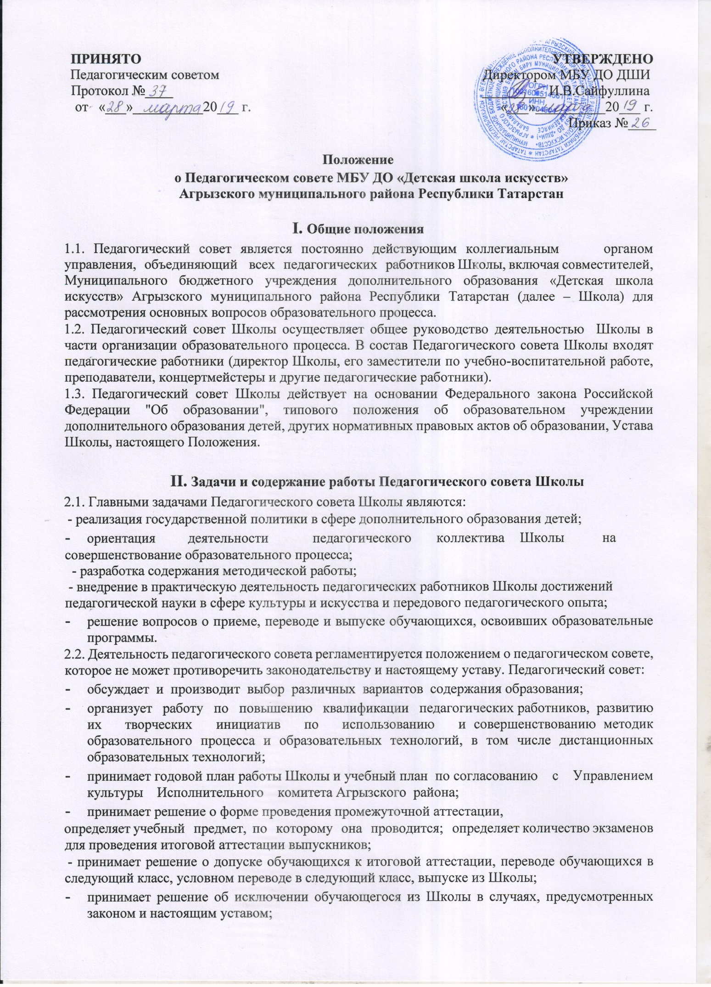

- может принимать решение об объявлении конкурса на замещение педагогических должностей и утверждать его условия.

III. Права и ответственность Педагогического совета Школы
3.1. Педагогический совет имеет право:
- создавать временные творческие объединения с приглашением специалистов различного профиля, консультантов для выработки рекомендаций с последующим рассмотрением их на Педагогическом совете Школы;
- принимать окончательное решение по спорным вопросам, входящим в его компетенцию;
- принимать положения (локальные акты) в соответствии с установленной компетенцией.
В необходимых случаях на заседания Педагогического совета Школы могут приглашаться представители общественных организаций, учреждений, взаимодействующих со Школой по вопросам образования, родители обучающихся, представители Учредителя и др. Необходимость их приглашения определяется председателем Педагогического совета, Учредителем.
3.2. Педагогический совет ответственен за:
- выполнение плана работы Школы;
- соответствие принятых решений законодательству Российской Федерации об образовании, о защите прав ребенка;
- принятие конкретных решений по каждому рассматриваемому вопросу, с указанием ответственных лиц и сроков исполнения.

Организация деятельности Педагогического совета Школы
4.1. Заседания Педагогического совета Школы проводятся в соответствии с планом работы Школы.
  - Председателем Педагогического совета является директор Школы. Секретарь Педагогического совета Школы избирается из числа членов педагогического коллектива сроком на один учебный год. Секретарь Педагогического совета ведет протокол, который подписывается председателем и секретарём.
  - Педагогический совет Школы созывается председателем по мере надобности, но не реже четырех раз в год. Внеочередные заседания педагогического совета проводятся по требованию не менее одной трети его состава.
  - Решение педагогического совета считается правомочным, если на его заседании присутствовало не менее двух третей его состава и за решение проголосовало более половины от числа присутствовавших. При равном количестве голосов решающим является голос председателя педагогического совета Школы.
  - Процедура голосования определяется педагогическим советом Школы. Решения педагогического совета реализуются приказами директора Школы.
  - Секретарь Педагогического совета Школы ведет протокол, который подписывается председателем и секретарем.
  - Протоколы Педагогических советов Школы хранятся в делах Школы.

